新增品种
盐酸平阳霉素
Yansuan Pingyangmeisu
Bleomycin A5 Hydrochloride

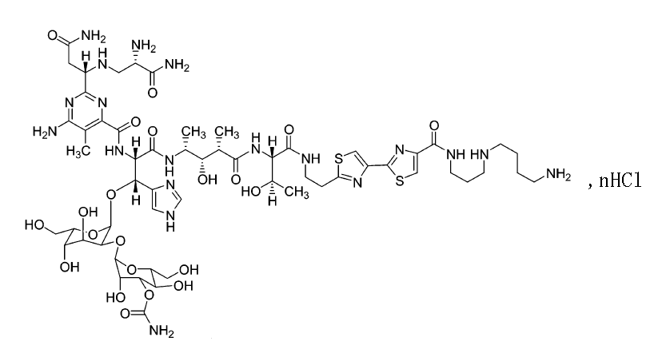 C₅₇H₈₉N₁₉O₂₁S₂·nHCl
本品为N′-[3-[（4-氨基丁基）氨基]丙基]博莱霉素酰胺盐酸盐。按干燥品计算，含盐酸平阳霉素（C₅₇H₈₉N₁₉O₂₁S₂·nHCl）不得少于85.0%。
【性状】 本品为白色或类白色疏松块状物或粉末；无臭或几乎无臭；引湿性较强。
本品在水中或甲醇中易溶，在乙醇中微溶，在丙酮、三氯甲烷或乙醚中几乎不溶。
【鉴别】 （1）在含量测定项下记录的色谱图中，供试品溶液主峰的保留时间应与对照品溶液主峰的保留时间一致。
（2）取本品适量，用水溶解并制成每1ml中含0.04mg的溶液，取10ml，加3%硫酸铜溶液0.05ml，照紫外-可见分光光度法（附录IV A）测定，在242nm与291nm的波长处有最大吸收。
（3）本品的水溶液显氯化物的鉴别反应（附录Ⅲ）。
【检查】 酸度 取本品，用水制成每1ml中含4mg的溶液，依法测定（附录 VI H），pH值应为4.5～6.0。
溶液的澄清度与颜色 取本品5份，各10mg，分别用水制成每1ml中含5mg的溶液，溶液应澄清无色；如显浑浊，与1号浊度标准液（附录 IX B）比较，均不得更浓；如显色，与黄色或黄绿色2号标准比色液（附录 IX A第一法）比较，均不得更深。
有关物质 取本品适量，用水溶解并稀释制成每1ml中含2.0mg的溶液，作为供试品溶液；精密量取2ml，置100ml量瓶中，用水稀释至刻度，摇匀，作为对照溶液。照含量测定项下色谱条件，量取对照溶液20μl注入液相色谱仪，调节检测灵敏度，使主成分色谱峰的峰高为满量程的15～20%，精密量取供试品溶液与对照溶液各20μl，分别注入液相色谱仪，记录色谱图。供试品溶液色谱图中如有杂质峰，最大单一杂质峰面积不得大于校正后对照溶液主峰面积(对照溶液主峰面积除以测得的纯度，作为校正后的对照溶液主峰面积)的3.5倍（7.0%），各杂质峰面积和不得大于校正后对照溶液主峰面积的7.5倍（15.0%）（供试品溶液中任何小于校正后的对照溶液主峰面积0.025倍的峰可忽略不计）。
干燥失重 取本品，以五氧化二磷为干燥剂，在60℃减压干燥至恒重，减失重量不得过6.0%（附录 Ⅷ L）。
铜盐 取本品约15mg，精密称定，置10ml量瓶中，加0.1mol/L盐酸溶液3ml使溶解，精密量取铜对照溶液[精密称取硫酸铜（CuSO₄·5H₂O）1.965g，置1000ml量瓶中，用0.1mol/L盐酸溶液溶解并稀释至刻度，摇匀，精密量取5ml，置500ml量瓶中，加0.1mol/L盐酸溶液稀释至刻度。每1ml中含铜0.005mg]3ml，置另一10ml量瓶中，在上述量瓶中，分别加入3%阿拉伯胶溶液0.4ml，摇匀，再加二乙基二硫代氨基甲酸钠试液2ml，用0.1mol/L盐酸溶液稀释至刻度，摇匀，分别作为供试品溶液及铜对照稀释溶液；另以0.1mol/L盐酸溶液同法操作，作为空白；照紫外-可见分光光度法（附录IV A），在450nm的波长处分别测定吸光度，根据两者吸光度的比值计算含铜量，不得过0.1%。
异常毒性 取本品，加氯化钠注射液制成每1ml中含2mg的溶液，依法检查（附录XI C），按静脉注射法给药，观察7天，应符合规定。
细菌内毒素 取本品，依法检查（附录 XI E），每1mg盐酸平阳霉素中含内毒素的量应小于5EU。
降压物质 取本品适量，依法检查（附录 XI G），剂量按猫体重每1Kg注射盐酸平阳霉素0.3mg，应符合规定。
【含量测定】 照高效液相色谱法（附录V D）测定。
色谱条件与系统适用性试验 用十八烷基硅烷键合硅胶为填充剂；以己烷磺酸钠溶液（取己烷磺酸钠7.53g与乙二胺四醋酸二钠3.72g，加0.08mol/L醋酸溶液使溶解并稀释至1000ml，用氨溶液调节pH值至4.3）为流动相A；以甲醇-乙腈（7:3）为流动相B，进行梯度洗脱，检测波长为254nm。洗脱程序如下：
时间（min） | 流动相A（%） | 流动相B（%）
0 | 70 | 30
15 | 68 | 32
35 | 60 | 40
36 | 70 | 30
40 | 70 | 30
取本品两份，每份约4mg，一份加1mol/L盐酸溶液0.5ml，另一份加30%过氧化氢溶液0.5ml，摇匀，放置1小时后，混合，加水1ml，摇匀，得每1ml中约含2.0mg盐酸平阳霉素及其酸降解物（约含10%）与氧化降解物（约含15%）的混合溶液，取20μl注入液相色谱仪，记录色谱图，出峰顺序为酸降解物峰、平阳霉素峰、氧化降解物峰（相对保留时间分别为0.94，1.0，1.1），平阳霉素峰的保留时间约为20分钟。酸降解物峰与主峰分离度应不小于1.0，主峰与氧化降解物峰分离度应不小于1.5。
测定法 取本品适量，精密称定，用水溶解并定量稀释成每1ml中约含盐酸平阳霉素0.4mg的溶液，精密量取20μl注入液相色谱仪，记录色谱图；另取盐酸平阳霉素对照品，同法测定。按外标法以峰面积计算供试品中C₅₇H₈₉N₁₉O₂₁S₂·nHCl的含量。
【类别】 抗肿瘤抗生素类药。
【贮藏】 密封，2～8℃避光保存。
【制剂】 注射用盐酸平阳霉素

